22.04.2018
3 День
Сегодня я практиковалась на заливке материала в парафин. Я научилась извлекать парафиновый блок из формочек, затем раскладывать его в определенном числовом порядке на планшет, согласно веденному списку в лаборатории. 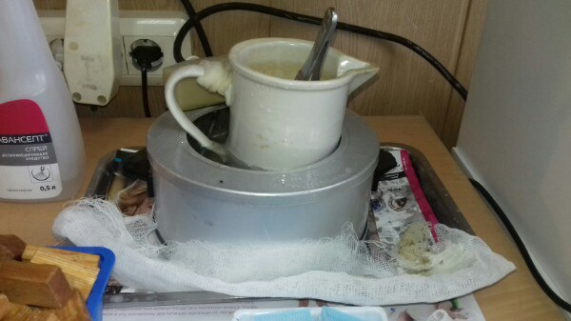

Заливка ткани в парафин
Парафин — смесь высокомолекулярных предельных углеводородов, продукт перегонки нефти; растворяется в анилине, бензоле, бергамотном масле, целлозольве, хлороформе, декалине, диоксане, бутаноле, пропаноле, толуоле, трихлорэтилене, ксилоле. Каждый из этих растворителей можно использовать в качестве промежуточной среды между спиртом и парафином. Температура плавления различных парафинов от 27 до 62 °С. В гистологической технике применяют парафин с температурой плавления 56 °С. Зарубежные фирмы производят специальный парафин для гистологических исследований, содержащий различные пластические полимеры, такие как диметилсульфоксид. Их коммерческие названия «Парапласт», «Парапласт плюс», «Гистопласт С», «Гистозес».
Важнейшим условием успешной заливки материала является своевременная смена реактивов в процессе их загрязнения, а также соблюдение рекомендуемых временных и температурных параметров. Кроме того, нужно стремиться к тому, чтобы одновременно заливать одинаковые по толщине и плотности кусочки ткани.
Особенности заливки в парафин крупных объектов
Заливка в парафин позволяет получать гистологические срезы больших размеров (гистотопографические срезы), например срезы всего органа (матка, почка) или его значительной части (доля легкого). Заливку проводят вручную, и для нее требуется дополнительное время на всех этапах. Для приготовления таких срезов из ткани головного мозга с помощью мозгового ножа делают срез свежей ткани толщиной около 1 см и закладывают в ванну с фиксатором. Для того чтобы сохранить плоскую конфигурацию среза, его кладут между двумя проволочными сетками, которые притягивают друг к другу резиновыми кольцами. Продолжительность фиксации 48 ч. После промывки в проточной воде (3—4 ч) следует обезвоживание в 70 %, 96 % и 100 % спирте (по 2 смены) в течение 48 ч. Для обезвоживания можно применить изопропиловый спирт, обеспечивая частую его смену и температуру 45 °С (в термостате). Это позволяет избежать получения чрезмерно жестких препаратов. В качестве промежуточной среды используют метилбензоат или хлороформ — 3 смены по 3 дня. Объекты заливают в парафин или парапласт, имеющие температуру плавления 56—58 °С.
Приготовление парафиновых блоков
Пропитанные парафином кусочки ткани выкладывают в специальные формочки и заливают расплавленным в термостате или на водяной бане при 60 °С парафином, в который добавлено 1 — 3 % воска.
Для получения парафиновых блоков нужной формы используют различные приспособления. К ним относятся изготовляемые самим лаборантом бумажные коробочки, на дно которых выкладывают кусочки, а рядом к боковой стенке ставят этикетку номером кнаружи; металлические Г-образные угольники или разъемные формочки, которые перед употреблением смазывают глицерином и помещают на нагретую металлическую пластинку, выполняющую роль дна формочек. Применяют также различные пластмассовые коробочки и формы, в частности используемые в микробиологии, особенно при заливке мелких объектов, таких как материал пункционных биопсий.
Специальные импортные аппараты для заливки в парафин (так называемые заливочные центры) снабжены набором различных формочек (кассет) и пинцетов. В них обеспечивается автоматическая подача дробных доз парафина оптимальной температуры.
Раскладывание кусочков в формочки и их ориентирование нужно проводить быстро теплым пинцетом. Если материала для заливки много и он быстро остывает, то можно использовать парафин, подогретый на водяной бане до 60 °С. Для охлаждения формочки с материалом рекомендуют помещать в воду при 10— 18 °С, но не погружать в нее. При застывании парафина поверхность блока стягивается, и в нем образуется кратерообразное углубление. Это нужно учитывать при заливке кусочков и в дальнейшей работе с блоками. Парафин должен на 3—4 мм выступать над поверхностью блока, если предстоит монтировать его на деревянную колодку. Возможны также заливка блока большим количеством парафина и резка без использования деревянных колодок, с успехом применяемая даже на санном микротоме.

